**Сообщение о возможном установлении публичного сервитута для размещения объекта «Реконструкция ВЛ-10 кВ ф. 24 КОС-1, КОС-2 от ПС 110/10 «Хвойная» в г. Югорске»**

1. Администрация города Югорска - уполномоченный орган, которым рассматривается ходатайство об установлении публичного сервитута акционерного общества «Югорская региональная электросетевая компания».

2. Цель установления публичного сервитута: строительство, реконструкция, эксплуатация объектов электросетевого хозяйства, необходимых для организации электроснабжения населения и подключения (технологического присоединения) к сетям инженерно-технического обеспечения «Реконструкция ВЛ-10 кВ ф. 24 КОС-1, КОС-2 от ПС 110/10 «Хвойная» в г. Югорске».

3. Адреса или иное описание местоположений земель и земельных участков, в отношении которых испрашивается публичный сервитут:

3.1. Ханты-Мансийский автономный округ - Югра, городской округ Югорск, город Югорск, улица Декабристов, земельный участок 28, кадастровый номер земельного участка 86:22:0010003:386.

3.2. Ханты-Мансийский автономный округ - Югра, город Югорск, улица Декабристов, кадастровый номер земельного участка 86:22:0000000:21.

3.3. Ханты-Мансийский автономный округ - Югра, город Югорск, улица Декабристов, кадастровый номер земельного участка 86:22:0010001:163.

3.4. Ханты-Мансийский автономный округ - Югра, город Югорск, улица Декабристов, кадастровый номер земельного участка 86:22:0010001:159.

3.5. Российская Федерация, Ханты-Мансийский автономный округ - Югра, городской округ Югорск, город Югорск, улица Грибоедова, земельный участок 1, кадастровый номер земельного участка 86:22:0010001:927.

3.6. Ханты-Мансийский автономный округ - Югра, городской округ Югорск, город Югорск, улица Гоголя, земельный участок 1, кадастровый номер земельного участка 86:22:0010001:41.

3.7. Тюменская область, Ханты-Мансийский автономный округ - Югра, город Югорск, 2 микрорайон, кадастровый номер земельного участка 86:22:0007002:444.

3.8. Ханты-Мансийский Автономный округ - Югра, г Югорск, мкр. 2-й, кадастровый номер земельного участка 86:22:0007002:107.

3.9. Ханты-Мансийский автономный округ - Югра, город Югорск, улица Петровская, 12, кадастровый номер земельного участка 86:22:0007002:438.

3.10 Тюменская область, Ханты-Мансийский автономный округ - Югра, город Югорск, 2 микрорайон, кадастровый номер земельного участка 86:22:0007002:445.

3.11. Ханты-Мансийский автономный округ - Югра, город Югорск, улица Широкая, дом № 14, кадастровый номер земельного участка 86:22:0007002:196.

3.12. Ханты-Мансийский Автономный округ - Югра, г Югорск, мкр. 2-й, кадастровый номер земельного участка 86:22:0007002:107.

3.13. Ханты-Мансийский автономный округ - Югра, город Югорск, кадастровый номер земельного участка 86:22:0000000:7821.

3.14. Ханты-Мансийский автономный округ - Югра, г. Югорск, кадастровый номер земельного участка 86:22:0000000:7817.

3.15. Ханты-Мансийский автономный округ - Югра, город Югорск, мкр. 2-й, кадастровый номер земельного участка 86:22:0000000:85.

3.16. Ханты-Мансийский автономный округ-Югра, городской округ Югорск, город Югорск, кадастровый квартал 86:22:0007002.

3.17. Ханты-Мансийский автономный округ-Югра, городской округ Югорск, город Югорск, кадастровый квартал 86:22:0010001.

3.2. Ханты-Мансийский автономный округ-Югра, городской округ Югорск, город Югорск, кадастровый квартал 86:22:0010003.

4. Ознакомиться с поступившим ходатайством об установлении публичного сервитута и прилагаемым к нему описанием местоположения границ публичного сервитута, а также подать заявление об учете прав на земельный участок (в случае, если права на него не зарегистрированы в Едином государственном реестре недвижимости) можно по адресу: 628260, улица 40 лет Победы, дом 11, каб № 113, город Югорск, Ханты-Мансийский автономный округ-Югра, Тюменская область; телефон/факс (34675) 500-78, e-mail: [yur.zem@mail.ru](mailto:yur.zem@mail.ru), понедельник-пятница с 9.00 до 13.00 часов и с 14.00 до 17.00 часов. Заявление об учете права на земельный участок принимаются в течение 15 дней со дня опубликования настоящего сообщения.

5. Сообщение о пуступившем ходатайстве об установлении публичного сервитута будет размещено на официальном сайте администрации города Югорска в информационно-телекоммуникационной сети «Интернет»: http://adm.ugorsk.ru/.

6. Описание местоположения границ публичного сервитута: согласно прилагаемому к настоящему сообщению графическому описанию местоположения границ публичного сервитута и перечню координат характерных точек этих границ.

**Схема границ публичного сервитута**

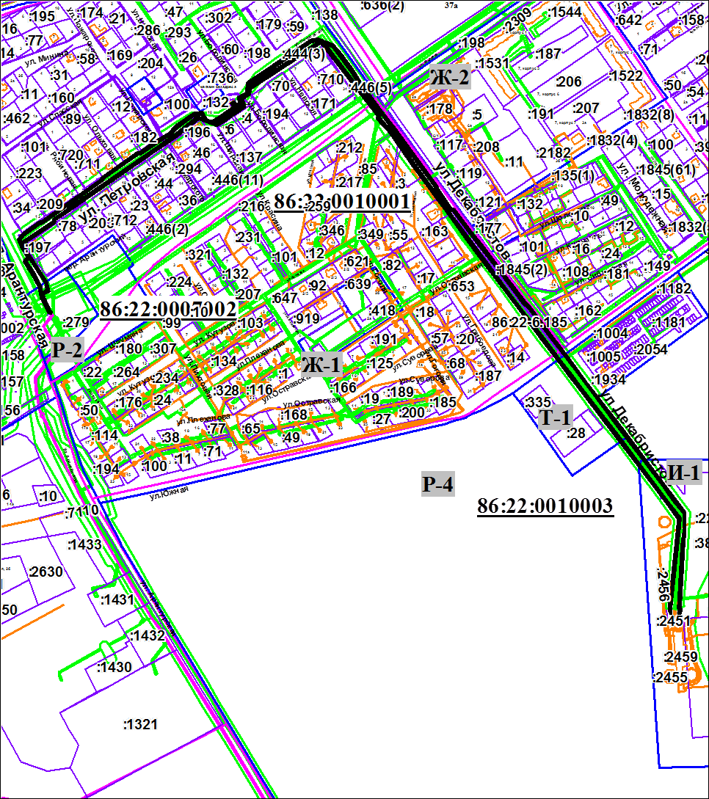 **Масштаб 1:9000**

УСЛОВНЫЕ ОБОНАЧЕНИЯ

|  |
| --- |
| проектные границы публичного сервитута |
| **1** - обозначение характерных точек проектных границ публичного сервитута |
| **86:22:0010001** - обозначения кадастровых кварталов |
| **:125** - обозначения земельных участков по сведениям ЕГРН |
| **Ж-1**- обозначение территориальных зон |
| - обозначение границ зон с особыми условиями использования территорий |